עוגת מוס קרמל

מוס שוקולד וקרמל:
200 גר' שוקולד חלב
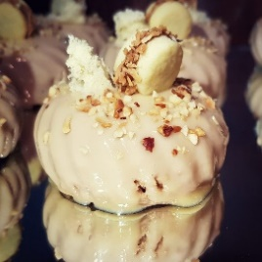
6 גר' ג'לטין + 30 גר מים
100 גר' שמנת להקצפה
4 חלמונים
400 גר' שמנת להקצפה
60 גר' סוכר
- מקרמלים בסיר את הסוכר, מוסיפים 100 גר' שמנת מתוקה ומערבבים עד להמסה
- שופכים מעל החלמונים ומערבבים מהר במטרפה ידנית
- מחזירים לסיר, מערבבים על אש נמוכה ומוסיפים את הג'לטין
- מערבבים היטב ואז שופכים על השוקולד
- מקציפים את ה400 גר' שמנת לקצף יוגורט
- מקפלים יחד עם התערובת שוקולד למרקם מוס

בסיס:
60 גר' נוגטין
35 גר' שוקולד חלב
20 גר' שקדים מולבנים פרוסים
60 גר' קורנפלקס
- להמיס את השוקולד ולערבב הכל יחד

גלייס:
100 גר' מים
200 גר' סוכר
100 גר' גלוקוזה
130 גר' שמנת מתוקה
200 גר' שוקולד לבן
12 גר' ג'לטין ב60 גר' מים
צבע ג'ל שנהב
קוקוס מקורמל
- להרתיח את הסוכר והמים ואז להוסיף את שאר החומרים
- לטחון הכל עם בלנדר מוט
- לטמפרר ל35 מעלות וליצוק על המוס

אלפחורס (לקישוט):
100 גר' חמאה רכה
2 חלמונים
3 כפות שטוחות פודינג וניל
100 גר' קורנפלר
100 גר' קמח
1 כפית אבקת אפיה
עוגת ספוג (לקישוט):
4 ביצים
90 גר' סוכר
- גר' קמח
- להקציף את החלבונים עם הסוכר, ואז להוסיף את החלמונים ואת הקמח
- לשים בכוס ח"פ במיקרוגל למשך 40 שניות ולתת להתקרר

